Kdo nemá mapku, vynechá si místo je na půl stránky A4 - nebo si vytiskne a nalepí tuto
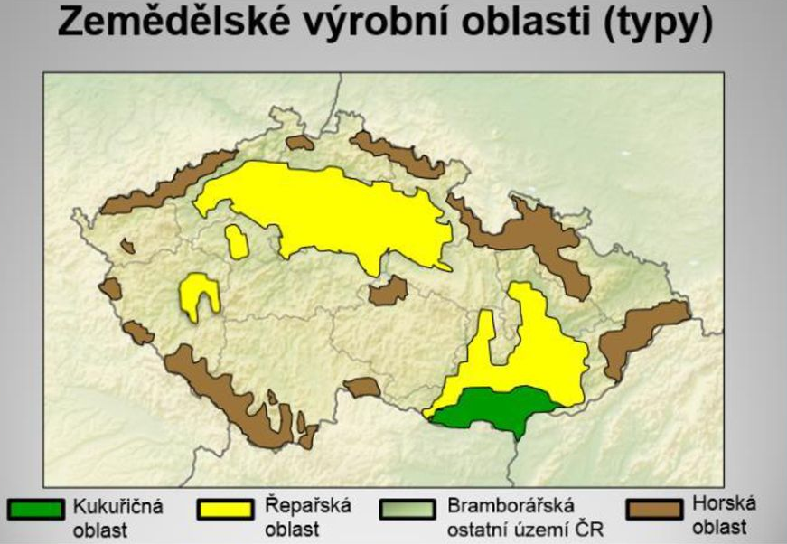
Kategorizace zemědělského území – 4 oblasti
• kukuřičná
♣ chybí srážky: vliv na kvalitu
♣ kukuřice na zrno, proso, spíš pšenice než ječmen (hodně bílkovin – zákaly piva), fazol, slunečnice, len, sója, vojtěška, tabák, rajčata, réva, meruňky, broskvoně, vojtěška
♣ řepka není vhodná: škůdci se více množí, mají více generací, více postřiků – horší rentabilita, ale je dobrou předplodinou
• řepařská
♣ dost tepla, ale málo srážek
♣ řepa, sladovnický ječmen, kukuřice na siláž, vojtěška
• bramborářská
♣ brambory, mák, len, jetel, tritikale, oves
• horská výrobní oblast +2
♣ brambory sadbové, len, jetel, pohanka, skromnější obilniny (žito, tritikale, oves)
♣ častější eroze, více TTP
méně příznivé oblasti (LFA = less favoured areas)
= klasifikace vhodnosti pro mimoprodukční funkcia produkci potravin
• Horské oblasti (H)
- nad 600mm, nad 7o sklonitost na ploše více jak 50% zemědělské půdy
• Ostatní méně příznivé oblasti (O)
- průměrná výnosnost nižší než 34 bodů (nejlepší půda má 100 bodů), hustota obyvatel menší 75 obyvatel na km2, více než 8 % pracovníku v zemědělství
- nízká kvalita půdy a stanovištních podmínek
• Oblasti se specifickými omezeními (S)
- podpora pro udržení kulturního rázu krajiny, na více jak 50 % 7o sklonitost, 34 bodů a méně
- Mostecko, Ostravsko
• Oblasti s environmentálními omezeními (E)
-NATURY, 1. zóny NP, CHKO
-asi polovina území leží v LFA, nyní se vytváří nová metodika, přitvrzují se kritéria

zranitelné oblasti
- vymezeny nařízením 103/2003 Sb. tzv. nitrátovka
- na našem území pramení mnoho řek, proto znečištění má dopady i na sousední státy
- potenciální zdroj znečištění je zemědělství
- definovala se kritická místa, kde se vyskytují povrchové a podzemní vody, v nichž nesmí být dusíku
více než 50mg/l a povrchové vody, u nichž v důsledku vysoké koncentrace dochází k nežádoucímu zhoršení jakosti vody
- vymezena katastrálními územími, závislost na klimatických a půdních podmínkách
- opatření zákazu hnojení, omezení hnojení, střídání plodin, protierozní opatření, omezení
přívodu organického N do půdy, skladování hnojiv a statkových hnojiv, hospodaření v okolí
povrchových vod
- nemusí se shodovat s LFA
- 44 % z celkové výměry zemědělské plochy, rozdělena do 3 území
- max. 170kg N na 1ha zemědělské půdy, neplatí pro trvalé kultury, polní zeleniny, zakryté plochy
- nejvíce jich je v okrese Znojmo, Nymburk, Pelhřimov

KONTROLNÍ OTÁZKY
1. Znáte ve svém okolí zemědělskou farmu, kolik má zaměstnanců, jaká je struktura rostlin?
2. Z jakých surovin se vyrábí bioplyn, je ve vašem okolí výrobce bioplynu?
3. Zhodnoťte význam a rentabilitu biopaliv pro člověka, životní prostředí.
4. Pohovořte o významu pěstovaných plodin ve vaší oblasti.
5. Proč dochází k poklesu půdní úrodnosti v ČR?
6. Pokud jako farmář budete podnikat v zemědělství, jaké plodiny budete pěstovat a proč?
7. Kolik území republiky je ohroženo erozí?
8. Jaký typ eroze v ČR převládá?
9. Znáte nějaké suché a naopak vlhké oblasti ČR?
10. Co jsou oblasti dešťového stínu a nachází se nějaké v Mladoboleslavském regionu?
11. Jaká je kvalita ZPF v ČR?
12. Kdo v našem státě většinou vlastní půdu?
13. Pokud si budete chtít pronajmout zemědělskou půdu, jaký nájem je za l ha?
14. Kde jsou v ČR a v EU nejdražší pozemky?
15. Jaká je kategorizace zemědělského území do výrobních oblastí?
16. Charakterizujte řepařskou výrobní oblast.
17. Co znamená zkratka LFA?

